CH1

雲來嘍
Internet：網路是允許不同主機上的應用程序一起工作的通訊系統（主機可以是客戶端PC，伺服器，手機等）
ISP：網路服務供應商，網際網路服務供應商透過早期的撥號連線、後來的ADSL（非對稱數碼用戶線路）、數據專線、光纖或是行動網路等方式提供網際網路存取服務予客戶。一些供應商還提供域名登記、網頁寄存和主機託管等服務。（如：中華電信）
IaaS：Infrastructure as a Service 基礎設施即服務，如 ：Amazon 的 AWS
SaaS：Software as a Service 軟體即服務，如：Google 的 Docs
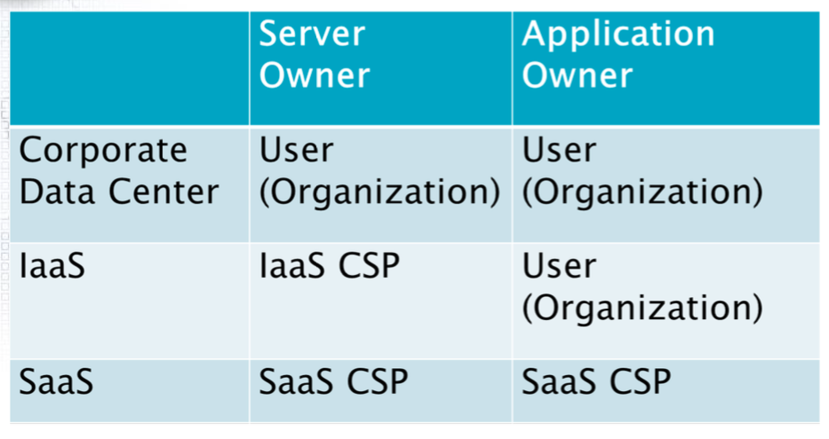

Fragments, Frames, and Packets
把屍體切小塊小塊，才不會一個錯就全錯
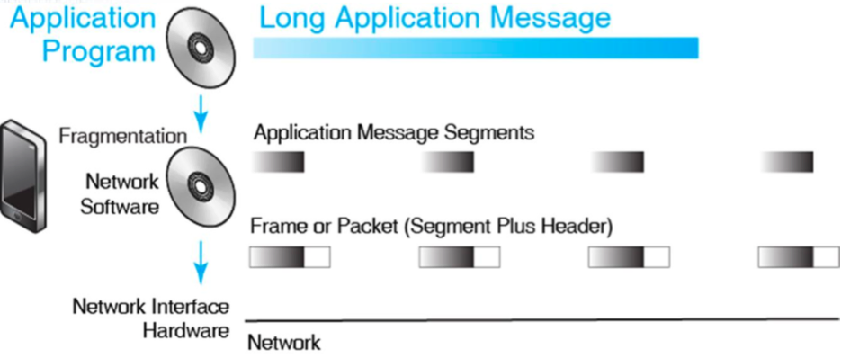
才不會被發現直接人贓俱獲
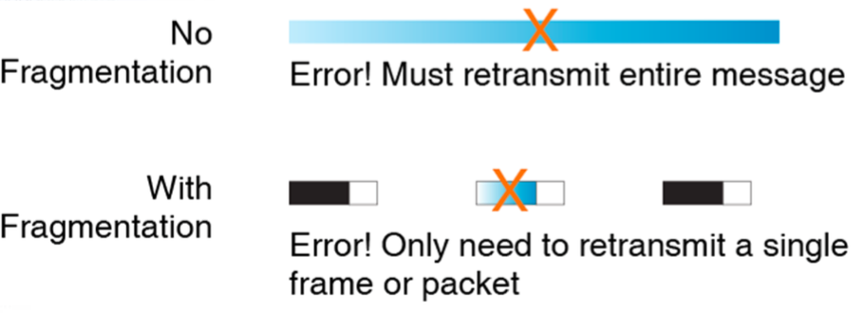

而且還可以分屍運送，不怕空間浪費
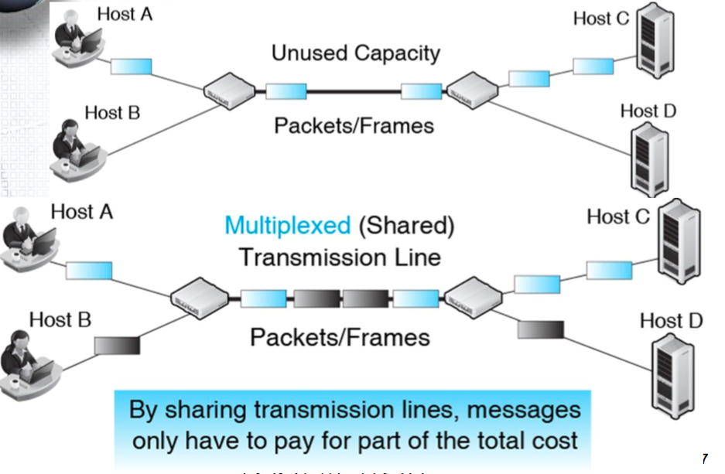

Single Networks
整個網路在資料連結層(第二層)都用同樣的協定稱為Single Networks
沒有經 Router 間(第三層)的內部網路，如下圖
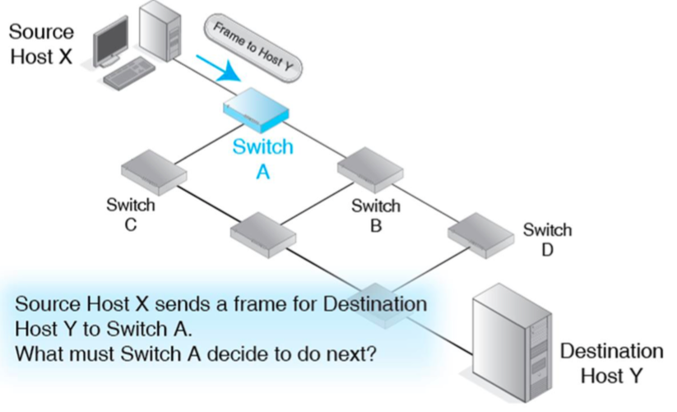

Internets

連結不同 Single Networks 的問題
- 不同的標準
- 重複相同的 Addresses(IP)

所以！！！！！

Router 出現了
Router 溝通不同 Single Network 之間的 訊息(Frame)
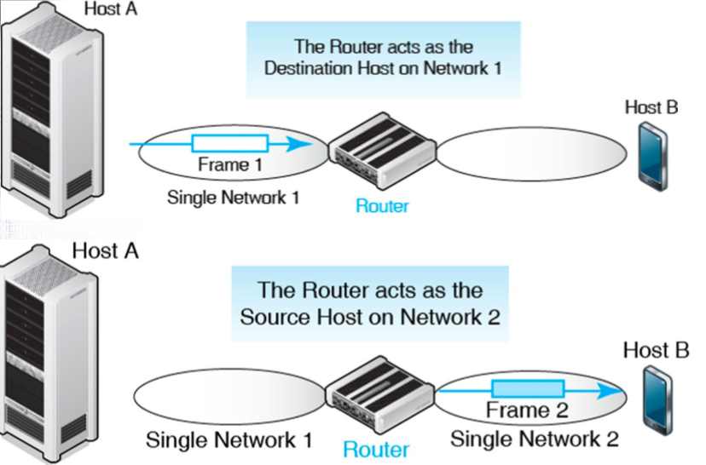

這邊請注意，Packet 是一開始被切小塊小塊的屍體，Frame 則是裝著屍體的袋子上面寫著請運到哪個港口，Router 將它運到下一個港口，因為到了不同國家所以要換袋子裝，也就是下一個 Frame 的旅程了～
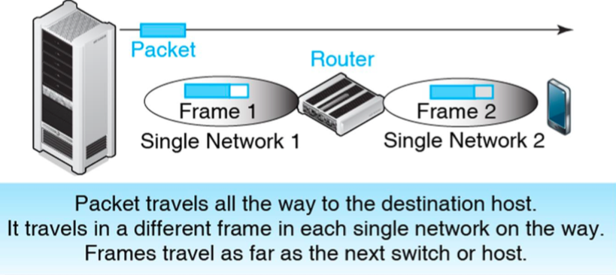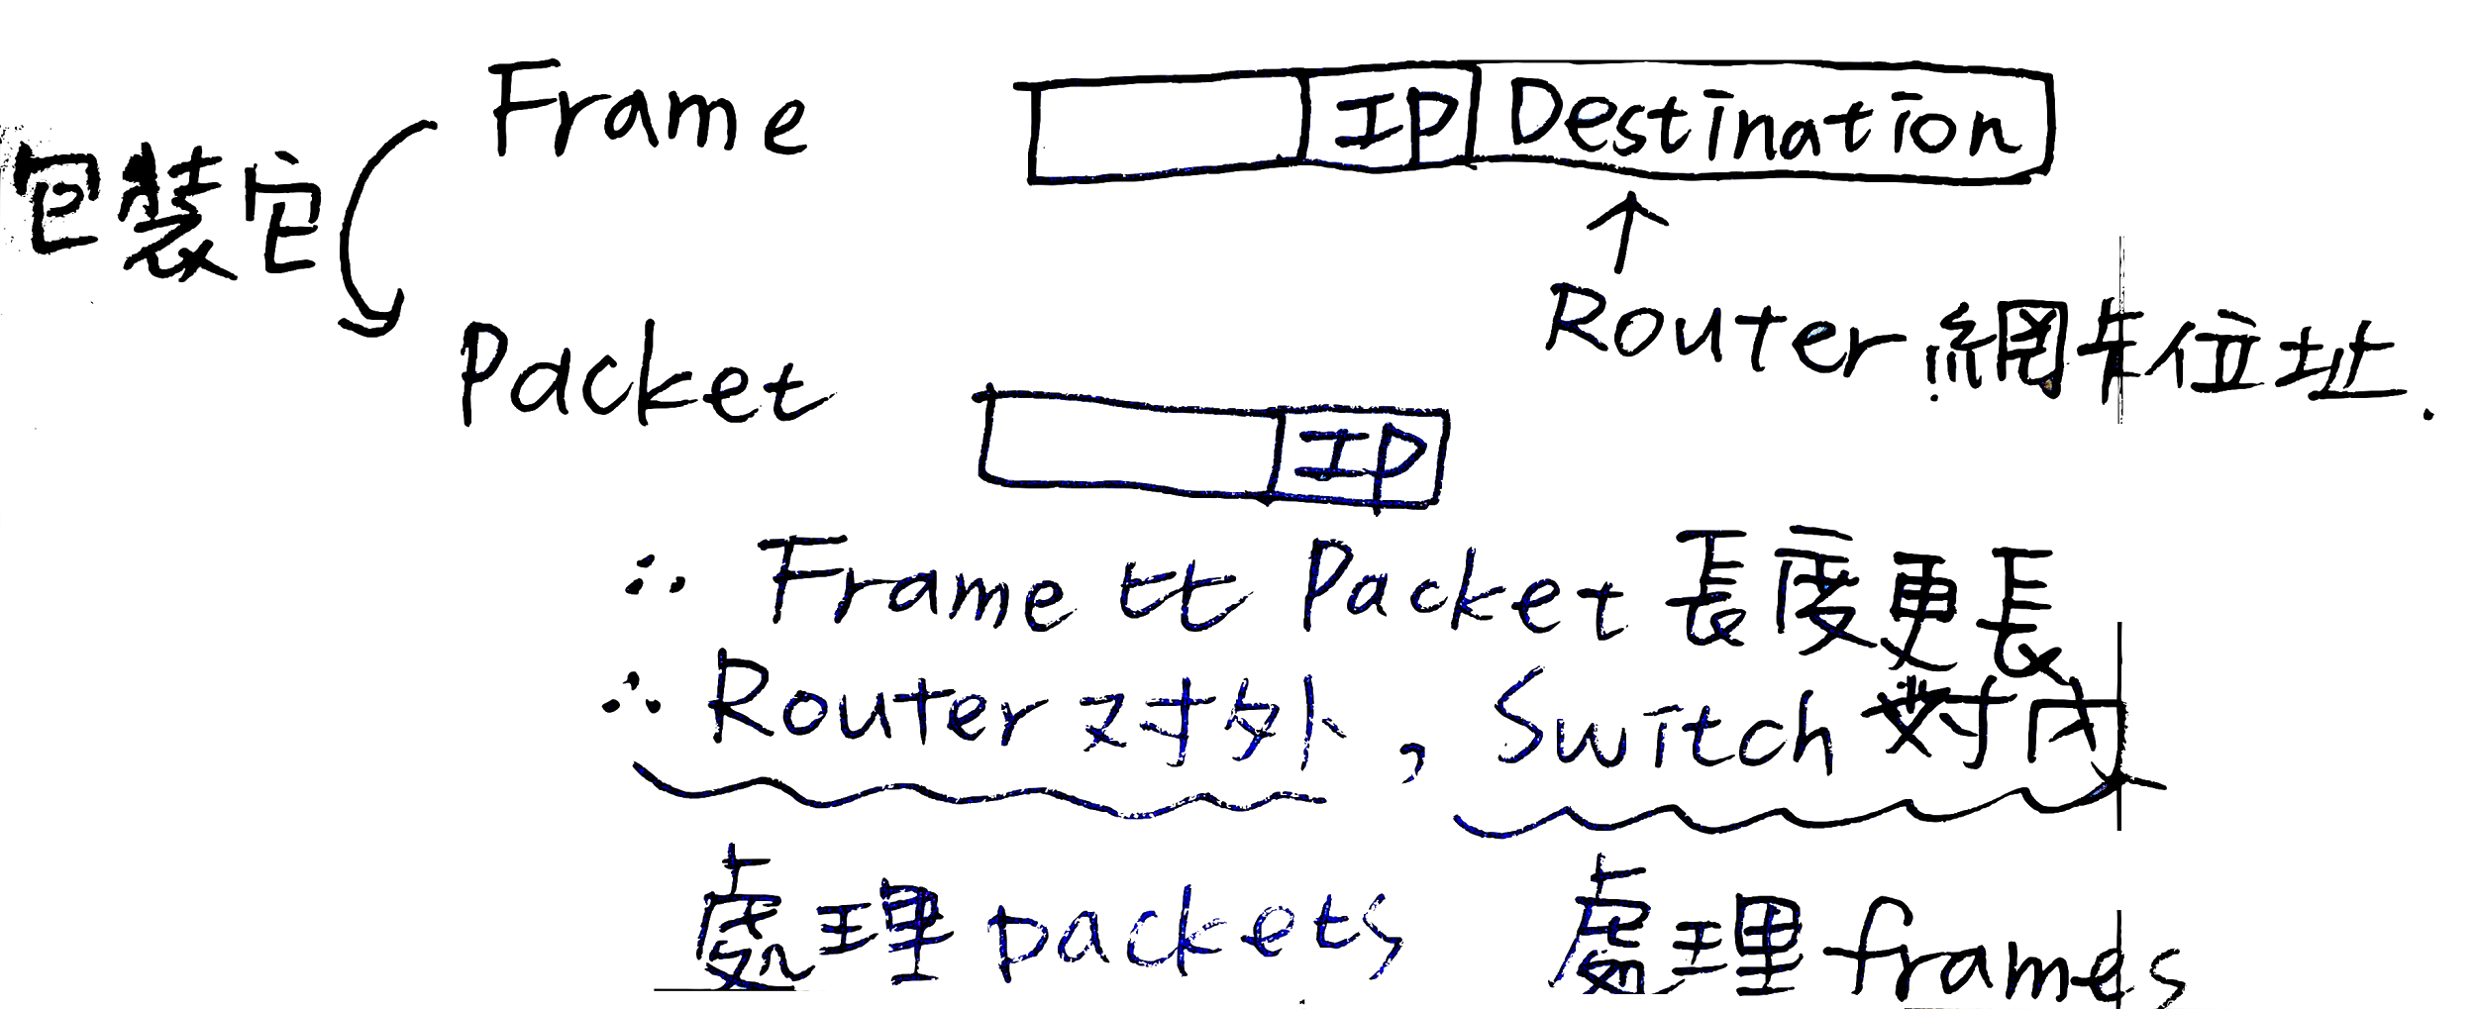

網路層與資料連接層的比較
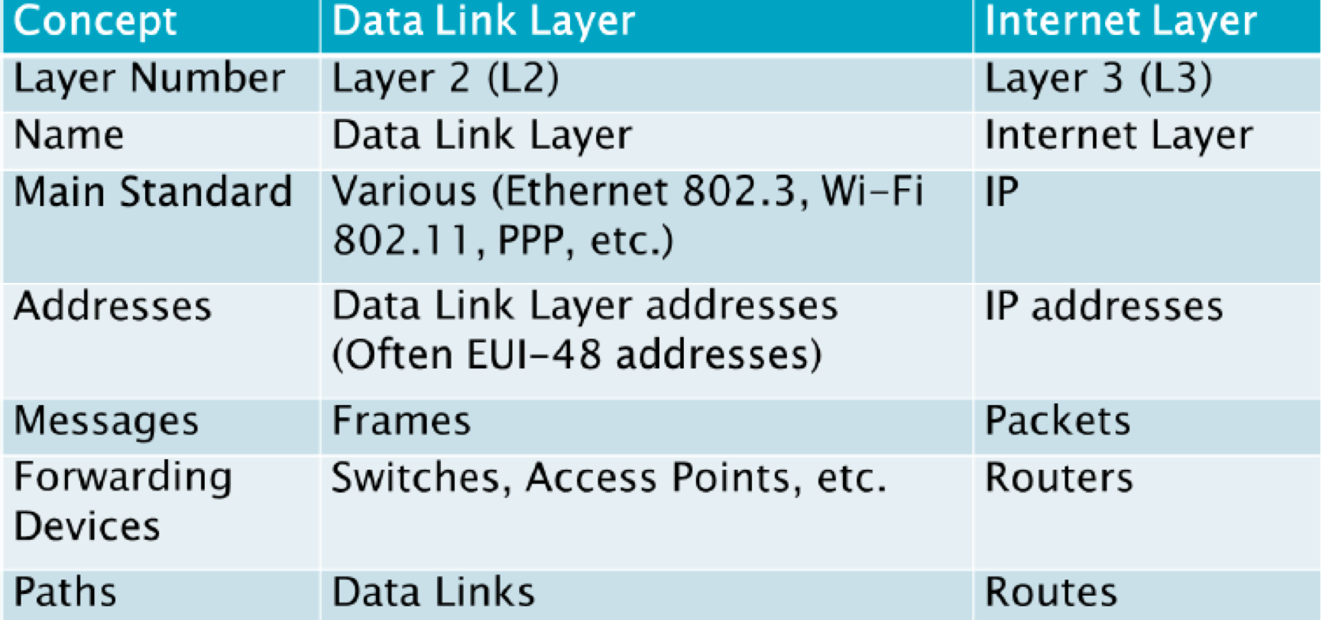

Packet Switching
分屍我們優雅的稱呼也就是 Packet Switching
- packets are routed
- frames are switched

Standards Layers
5 Layers
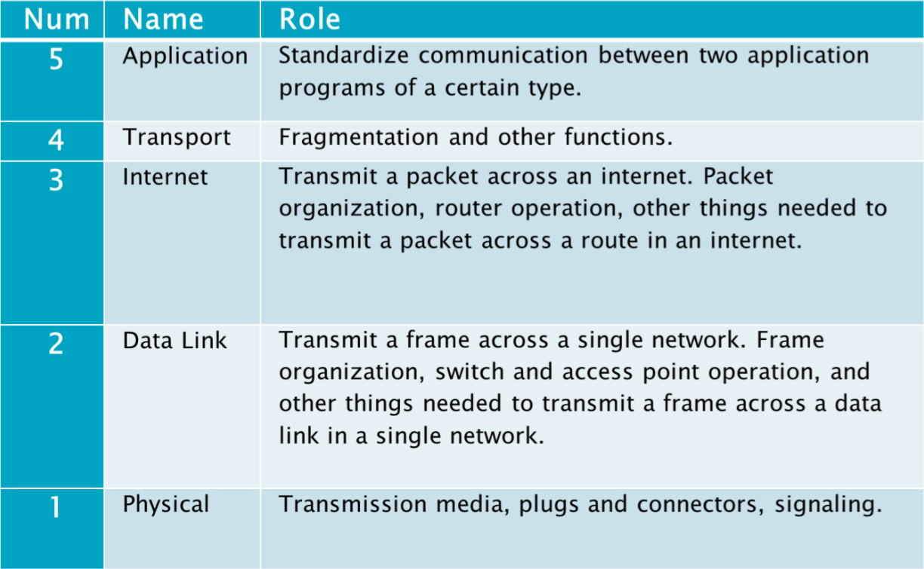^_^
OSI vs. TCP/IP
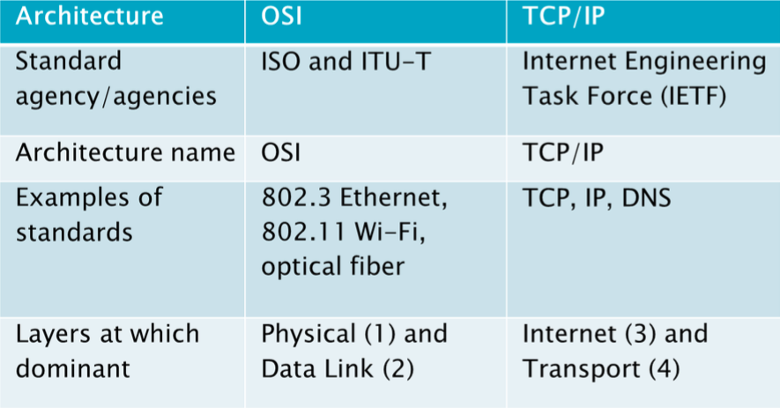
P.S 第一章幾乎不會考啊

CH2
- ARPANET:
- 高等研究計劃署網路（英語：Advanced Research Projects Agency Network，縮寫為 ARPAnet），為美國國防高等研究計劃署開發的世界上第一個運營的封包交換網絡，它是全球網際網路的始祖。
- 1969年運行
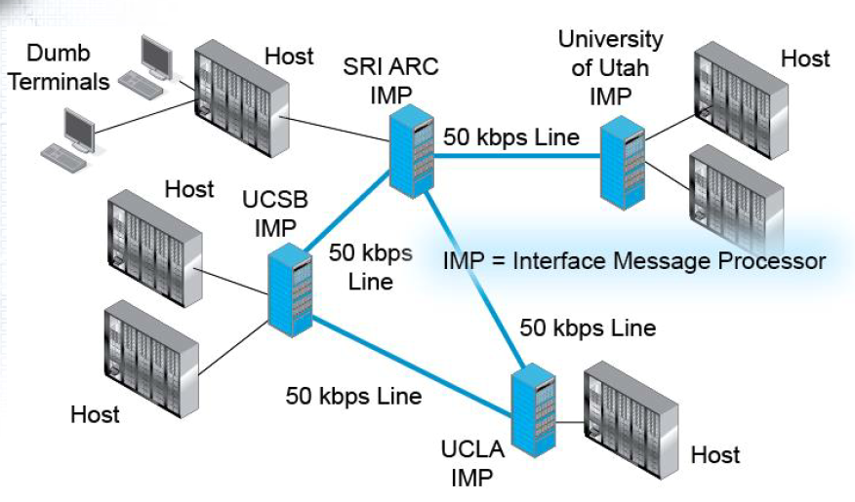
- 各地的電腦利用稱為IMP（interface message processor）的分封交換節點進行連結，IMP就是現在閘道器或是路由器的功能。
- 缺點:ARPA網無法做到和個別電腦網絡交流(沒有共同標準)
- 'standards'
RFCs（Request For Comments）徵求意見稿:是由網際網路工程任務組（IETF）發布的一系列備忘錄。檔案收集了有關網際網路相關資訊，以及UNIX和網際網路社群的軟體檔案，以編號排定。
- 影響:以現在的水平論，這個最早的網絡顯得非常原始，傳輸速度也慢的讓人難以接受。但是，阿帕網的四個節點及其連結，已經具備網絡的基本形態和功能。所以阿帕網的誕生通常被認為是網絡傳播的「創世紀」。
2. Physical,Data Link, and Internet Layers
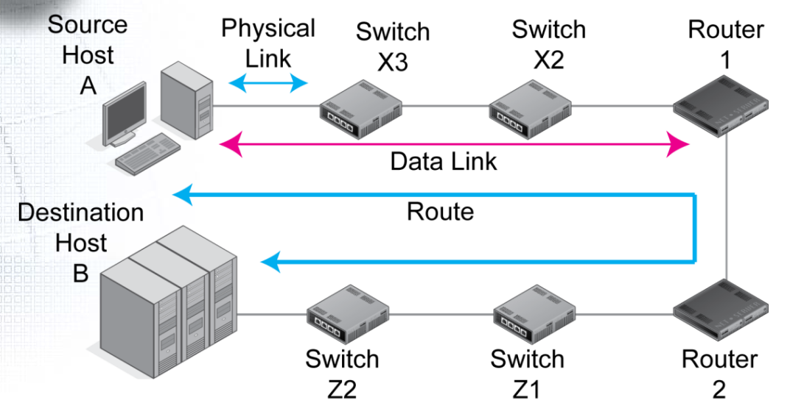
Physical Link:在實體層中，主機與交換器之前的鏈路
Data Link:單一路徑的frame橫跨單一網路的鏈路
route:單一路徑的數據封包(packet)橫跨網路的鏈路

補充:

實體層(Physical Layer)
- 傳輸媒體(Media)：考慮衰減少，變形少，傳輸資料量大，成本低
  - 導向式媒體(guided media): 指的是實體的線材
  - 非導向式媒體(unguided media)：指的是非實體的線材
- 訊號編碼(Signal Coding)：定義訊號的表現方式與訊號承載資料的方式
  - 基頻編碼：直接控制訊號狀態
  - 寬頻調變；藉由改變載波(Carrier)的振幅, 頻率, 相位等三種物理特性來傳遞資料

資料鏈結層(Data Link Layer)

媒體存取控制子層(Media Access Control, MAC)
- 定址：藉由網路位址(MAC)
- 框架化：即上下層的資料封裝(Encapsulation)動作
- 媒體存取方式：載波偵測多重存取與碰撞檢查(CSMA/CD)

邏輯連結控制子層(Logical Link Control, LLC)
- 流量控制：避免處理速度趕不上傳送速度，必須進行同步化(Synchronization)
- 錯誤修正：常用CRC，若無法驗證則捨棄

網路層(Network Layer)
當資料從一個網路媒體傳送到另一種網路媒體時，網路層會依據不同的媒體差異，進行資料的分割(Fragmentation)與重組(Reassembly)動作
- 定址：IP, Subnet Mask
- 路由：根據路由演算法(Rorting Algorithm)進行路徑的尋找

3. Transport and Application Processes
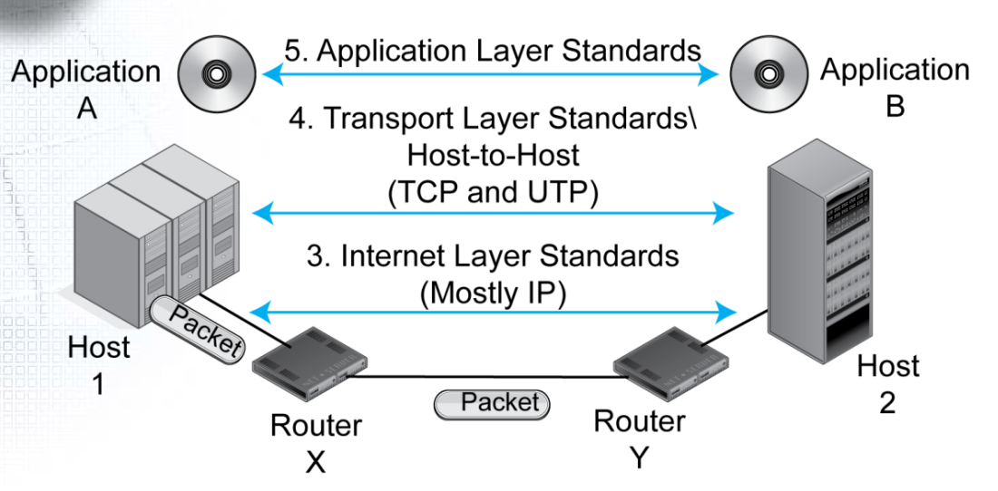
補充:

傳輸層(Transport Layer)
- 編定序號
- 控制資料流量
- 偵測與錯誤處理

應用層(Application Layer)
- 應用程式

4.TCP/IP Prorocal Architecture
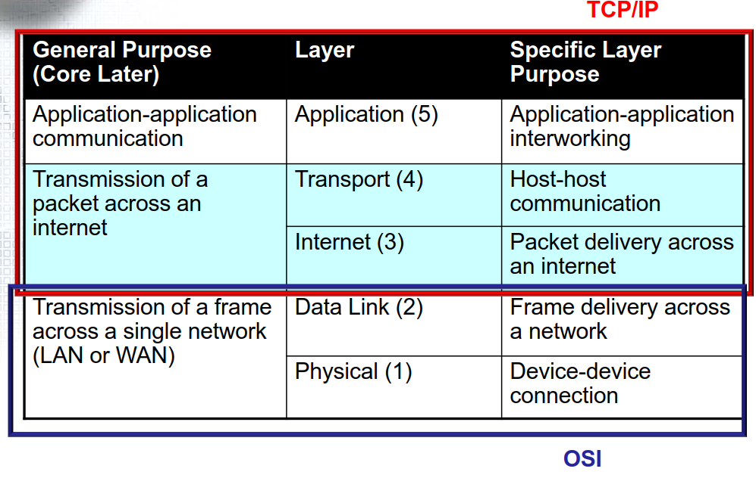
- 「TCP/IP」是 Transmission Control Protocol (TCP) 和 Internet Protocol (IP) 的簡稱，為網路上的一種通訊協定，是上網時大家都遵循的一些規則。有了這些規則，即使是不同的電腦設備與作業環境，都可以透過這些通訊協定來互通訊息。同時也是因為這些規則，Internet 才可能有這麼多應用 ( WWW、E-Mail、FTP、Telnet 等 )。TCP/IP 是一個開放的標準，任何人均可自由的下載和 TCP/IP 相關的技術標準和文件；同時 TCP/IP 也鼓勵使用者評論這些標準，一同來幫忙改善網路的執行效率。
- TCP/IP 的階層架構最上層稱為「應用層」，它提供各種網路應用程式（如 WWW、FTP、E-Mail 等）；最底層則是「實體層」，它提供實際網路線（如乙太網路、光纖電纜等）上的傳輸服務。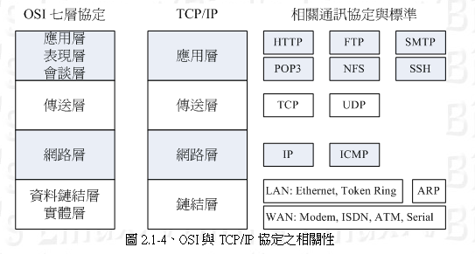

- 補充:
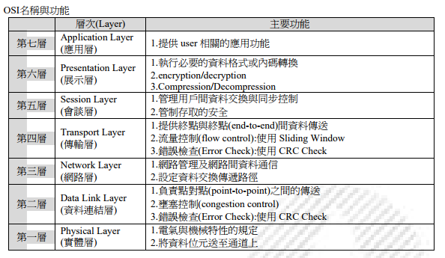

5.TCP

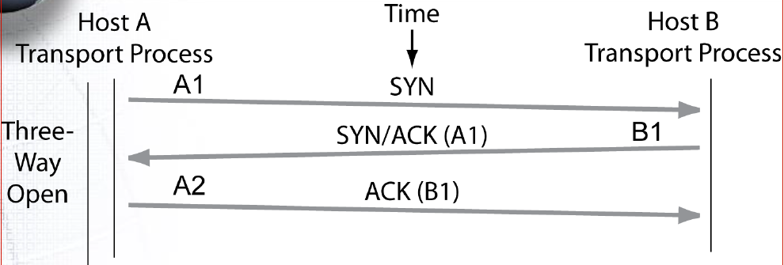

建立通路

TCP用三方交握（或稱三次握手，three-way handshake）過程建立一個連線。在連線建立過程中，很多參數要被初始化，例如序號被初始化以保證按序傳輸和連線的強壯性。
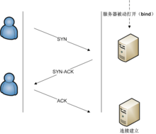

- 一對終端同時初始化一個它們之間的連線是可能的。但通常是由一端開啟一個通訊端（socket）然後監聽來自另一方的連線，這就是通常所指的被動開啟（passive open）。伺服器端被被動開啟以後，用戶端就能開始建立主動開啟（active open）。
- 用戶端通過向伺服器端傳送一個SYN來建立一個主動開啟，作為三路握手的一部分。用戶端把這段連線的序號設定為亂數A。
- 伺服器端應當為一個合法的SYN回送一個SYN/ACK。ACK的確認碼應為A+1，SYN/ACK包本身又有一個隨機產生的序號B。
- 最後，用戶端再傳送一個ACK。當伺服端受到這個ACK的時候，就完成了三路握手，並進入了連線建立狀態。此時包的序號被設定為收到的確認號A+1，而回應號則為B+1。
如果伺服器端接到了用戶端發的SYN後回-ACK後用戶端掉線了，伺服器端沒有收到用戶端回來的ACK，那麼，這個連線處於一個中間狀態，即沒成功，也沒失敗。於是，伺服器端如果在一定時間內沒有收到的TCP會重發SYN-ACK。在Linux下，預設重試次數為5次，重試的間隔時間從1s開始每次都翻售，5次的重試時間間隔為1s, 2s, 4s, 8s, 16s，總共31s，第5次發出後還要等32s都知道第5次也超時了，所以，總共需要 1s + 2s + 4s+ 8s+ 16s + 32s = 63s，TCP才會斷開這個連線。
SYN (Synchronize sequence numbers):同步序列號
ACK(Acknowledgment field significant):

6.HTTP
HTTP (應用層)基於TCP(傳輸層)
(1)無錯誤:
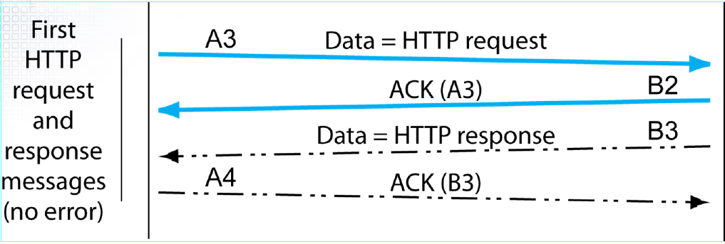
(2)有錯誤時，重發request
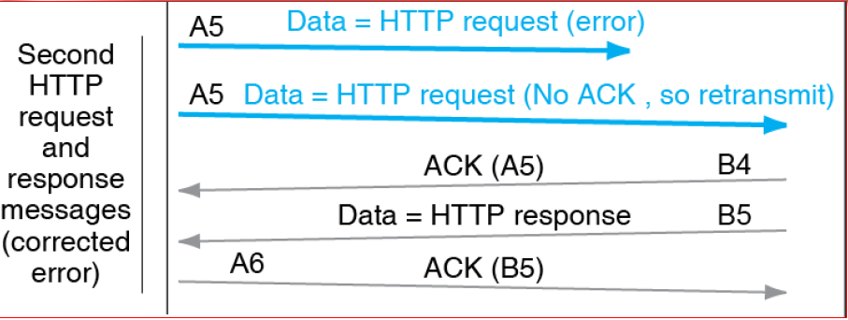
(3)結束情況
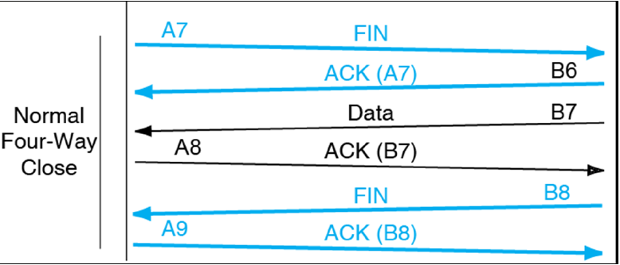

補充:
連線終止使用了四方交握過程（或稱四次握手，four-way handshake），在這個過程中連線的每一側都獨立地被終止。當一個端點要停止它這一側的連線，就向對側傳送FIN，對側回覆ACK表示確認。因此，拆掉一側的連線過程需要一對FIN和ACK，分別由兩側端點發出。
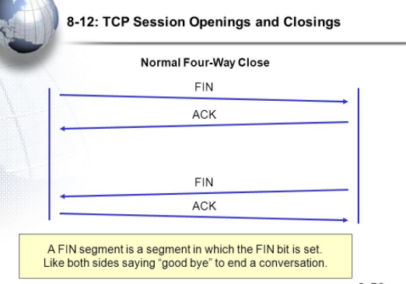

7.
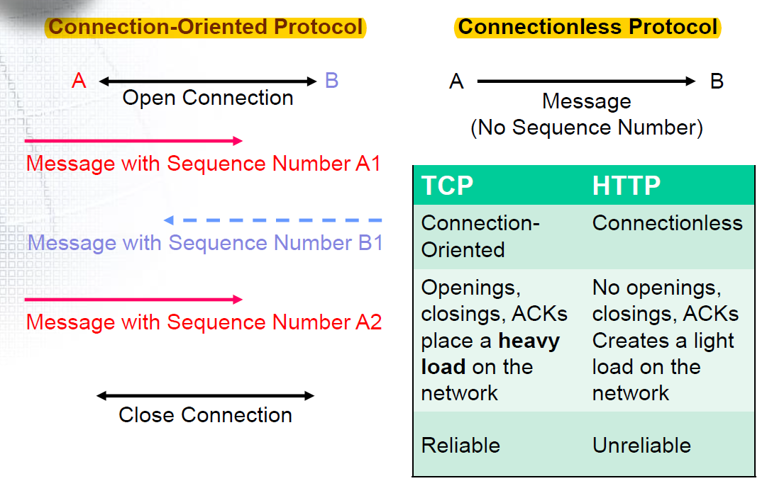
TCP: connection-oriented(面向連接),reliable
HTTP:connectionless(無連接協議),unrelible
- 補充:
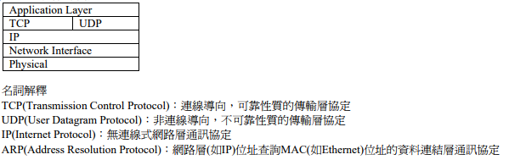

- 補充:
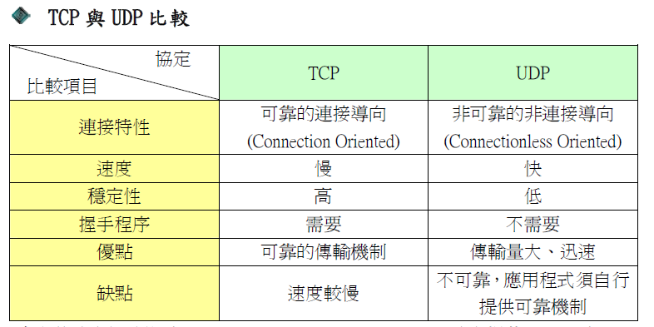
8.general message syntax
- 分三部分:data field, header, trailer
- Q.是否每一個protocol message 都比需由此三部分組成? NO
如果是Ethernet frame(data link層),則必須有這三部分。其他層不一定。
比如說.三方交握就只要有header
9.Ethernet frame
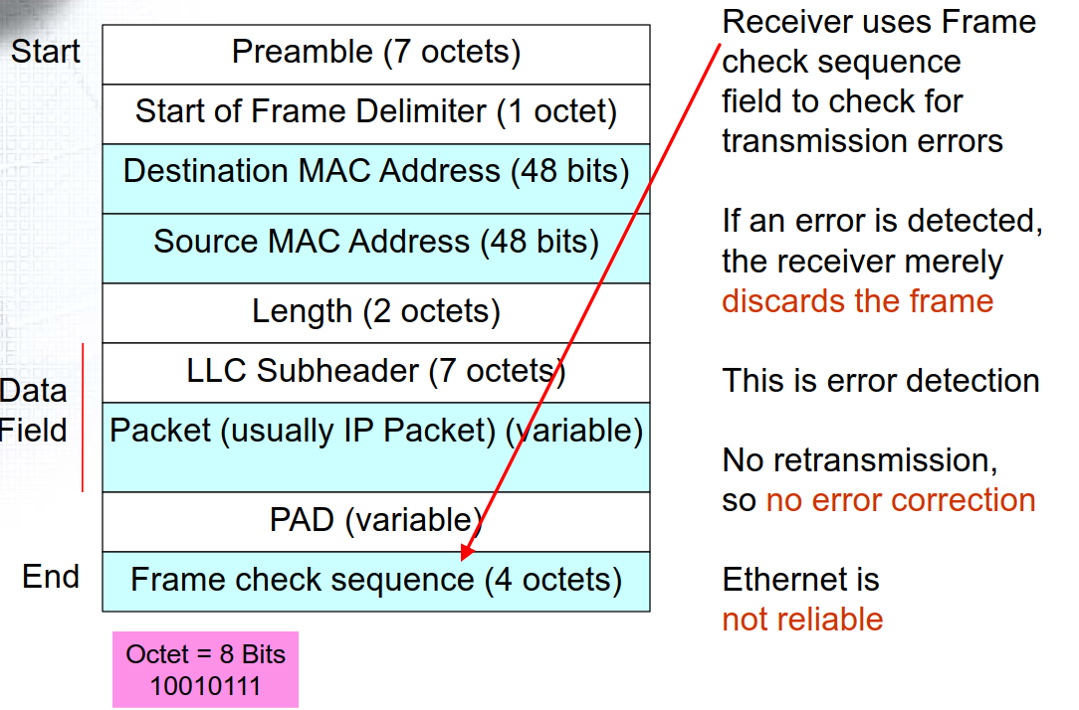
(第二層)
用CRC(檢查碼)檢查封包是否有錯，但不會回傳錯誤，只會拋棄。
補充:
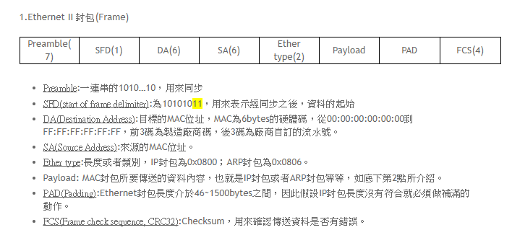

10.HTTP message syntax
- 舊型協定
- 結束於斷行字元(CRLF)
- 以e-mail(舊協定)為基礎而快速發展
- 有需多應用層協定，例如:SMTP，都複雜於HTTP
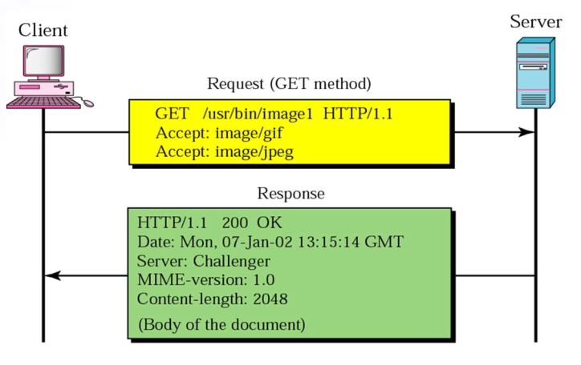
Request
第一行指定方法、資源路徑、協定版本；
第二行是在1.1版里必帶的一個header作用指定主機
11.Layeres Communication on the source host
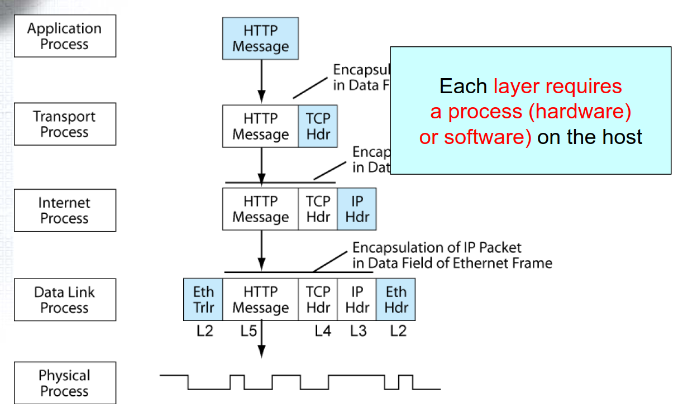
ETH trlr(拖車):用CRC檢查碼檢查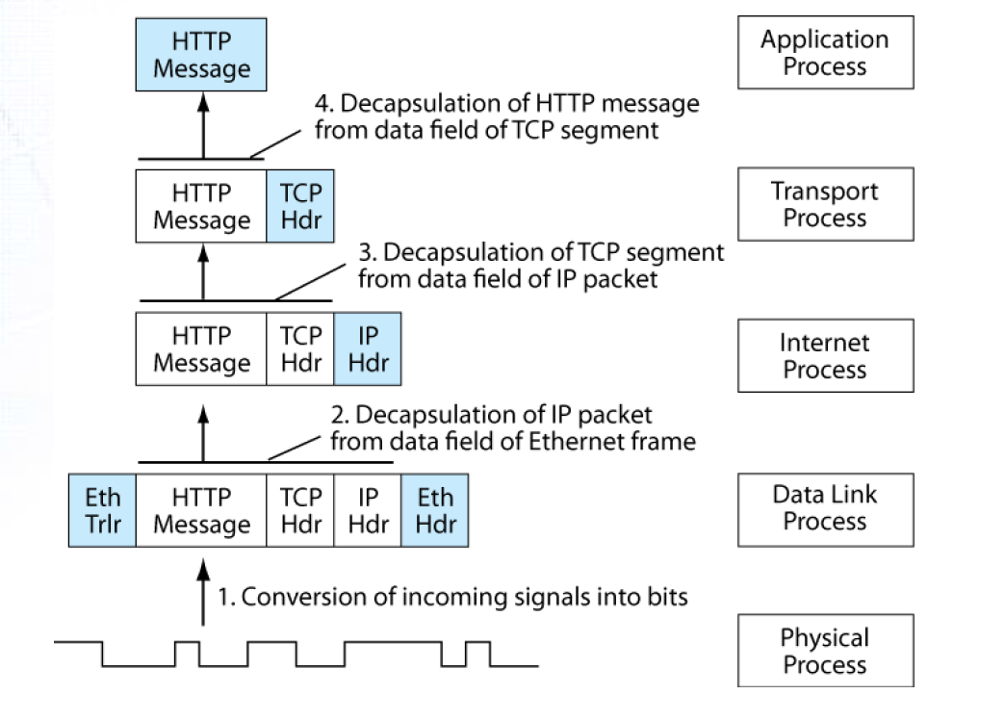

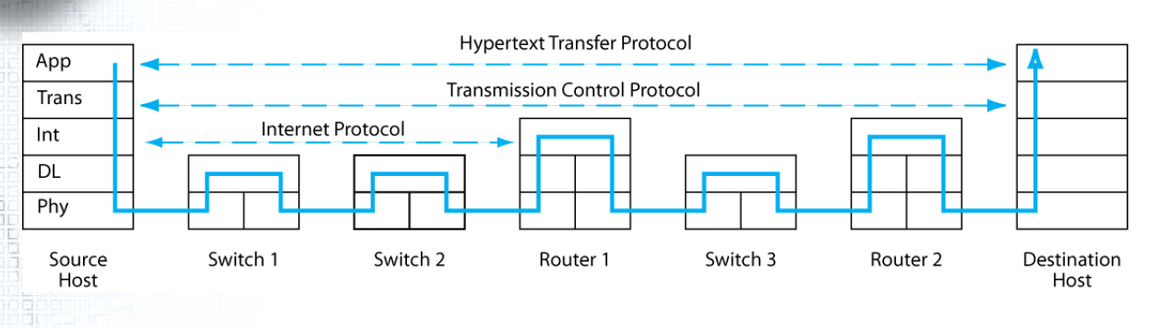
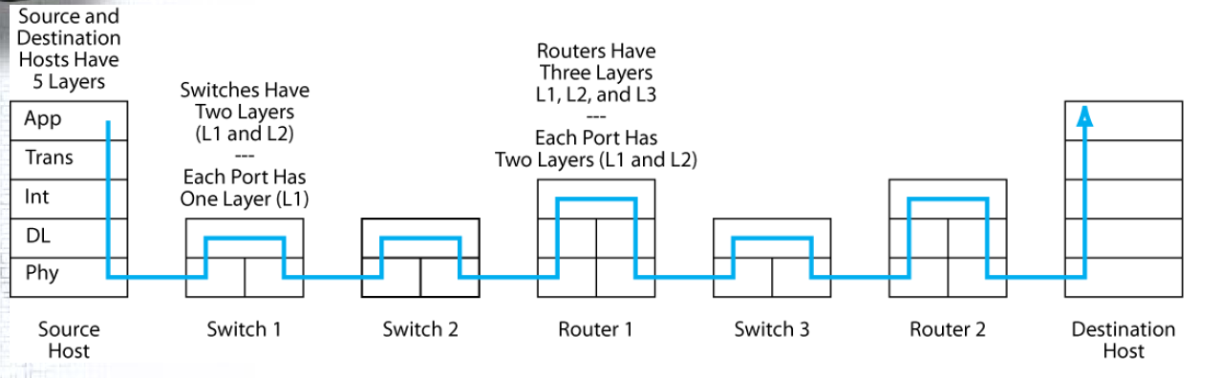

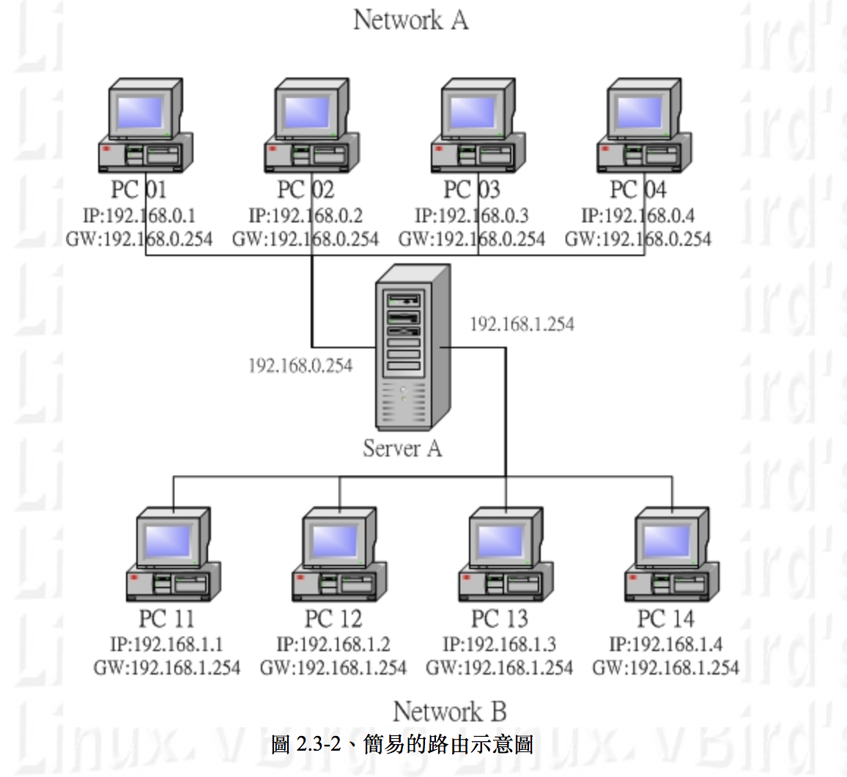

這章節提到的協定:
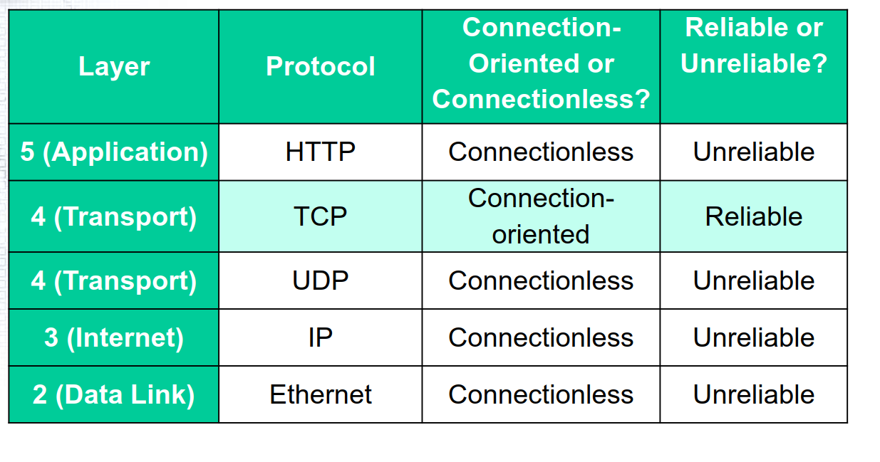

考古專區: 名詞定義
- connection-oriented protocol vs. connectionless protocol
 | connection-oriented protocol  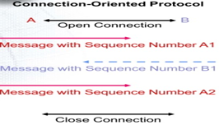 | connectionless protocol  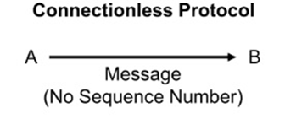
定義 | 訊息在傳送前先建立一條的虛擬線路，中間會一直傳輸訊息，這些訊息都有序號，錯誤發生時會重送封包，具備可靠性，但所需成本較高傳輸完後，便會關閉連線。 | 此類模式沒有建立連接的過程，錯誤發生時將封包丟棄，但不重送封包，因此不具可靠性，成本相對較低
特色 | 1. 因為有序號，所以在傳送過程中，封包遺失的話，可以知道哪有有問題。  2. 太長的訊息，可以做切割，然後用序號的方式傳送。  3. 資料庫的交易流程類的傳輸比較容易  4. 對於網路來說負擔太重且成  本高，對於一些內容的傳輸  並不適合 | 傳輸前不用建立連線  傳送路線不一致  其速度會比connection-oriented protocol還快
舉例 | TCP | UDP
簡答題
- 請簡單說明Reliable Communication的意義並以TCP為例說明如何實現Reliability。
所謂可靠的溝通是指可以確保資料能以正確的順序及正確的抵達目的；Tcp會將傳送的欲傳送的資料切割，然後在接收的主機上重新將資料組合成資料流。TCP是利用類似雙掛號的機制，會先送出SYN告知對方我要發送，等到對方送出對SYN的ACK後我在送出ACK
- 能說明physical link, data link以及route這三個網路名詞間的區別，以及frame和packet的關係。
實體鏈結是指網路上相鄰的devices之間的關係，如host和switch和switch之間，packet在這physical link間可能會用不同技術
data link是指packet(frame)在一個internet可能走的路徑
route是指最後會走的data link
Packets在switched networks中稱為frames, packet在routed network中稱packet, 一個packet承載一個frame在switched network中
- 能說明message的header, data field 及trailer三個部分的作用
General message syntax
Header(目的地)Data field(要被傳送的資料) Trailer(所有在datafield資後的內容ex檢查有無壞)有些協定沒有尾巴，有些甚至只需head ex SYN. TCP segment NEVER have trailer.

- 能舉例說明connection-oriented 與connectionless communication之差別並比較兩者的優缺點
connectionless protocol像是HTTP僅用來傳送message而且也不須之前的connection opening和subsequent connection closings，比較快速
connection oriented會再傳message時給一個獨特的sequence number，可以讓接收方確保部會遺漏接收訊息，也可以處裡相同多餘的訊息(將它丟掉)
- 能說明reliable communication的意義並能以TCP為例說明其如何實現reliability
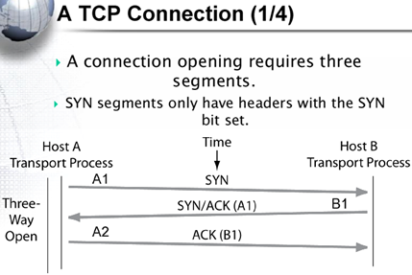
可靠性指的是可以正確地傳送訊息到目的
TCP 的flag field有SYN(開始同步用), ACK(確認收到),FIN(結束連線), RST(reset)，
TCP checksum可用來error correction
- 當收到訊息時，回傳acknowledgement(ACK)讓對方確認訊息以被接收。
- 當訊息在傳送中圖遺失時，傳送方會因為沒收到ACK而判定對方沒有接收到訊息而重新傳送。
- TCP為連接導向，在訊息傳送前先開啟一連結，傳送後會結束此連結。
- 能熟練說出TCP/IP五層協定的名稱並在各層舉一個常見的standard protocol。
application HTTP
transport TCP
internet IP
network wifi, ethernet
physical DSL, ISDN
- 能從cost, reliability, connection-oriented 與否等面向比較TCP/UDP之區別，同時能解釋何以TCP/UDP的header中都有『port』欄位
 | TCP | UDP
Cost | High | Low
Reliability | High | Low
Connection-oriented | Yes | no
因為電腦是multitasking，他們可以同時執行多個程序，所以賦予每個程序一個專屬port
- 能瞭解TCP/IP 與OSI在協定標準上的分布並各舉一例子說明。

CH3
Virus：
就像真實世界中的病毒，需依存在程式內，能自我複製與運行，蔓延到電腦其他程式進行破壞或影響電腦運作，如：降低電腦效能、破壞檔案、格式化硬碟等。
Propagation vectors between hosts ：(傳輸路徑)
- E-mail attachments
- Visits to Websites (even legitimate ones)
- Social networking sites
- Many others (USB RAM sticks, peer-to-peer file sharing, etc.)
Worm：
不需要附在別的程式內，可透過網路連線、電子郵件附件檔、檔案分享等路徑，自我複製傳播到其他主機上。如果電腦系統內有明確的漏洞，不需要任何使用者的活動就可直接藉由漏洞快速傳播。
同一網段下有人中毒，可能會直接鑽進其他有同樣漏洞的電腦
Trojan：
會執行惡意行為但與Virus和Worm不同，Trojan不會進行複製的程式。經常透過檔案或應用程式在電腦上建立後門，在受害的電腦上執行惡意的程式。不以影響電腦效能為目的，是為了偷你電腦的資料。ex.foxy
偽裝成好的程式
殭屍：取得電腦主控權，變成自己的跳板(殭屍)，e.g. DDoS
Hacking
- 刻意的去使用他人電腦資源
- 未經授權
- 超過授權範圍的行為
Typical Stages in a Human Break-In
- Scanning Phase 掃描漏洞
- Port scanning by probing
- The Break-In 入侵主機
- exploit
- 通常是使用一套有程序性的攻擊方法
- 攻擊受害者主機上的漏洞
- The act of breaking in is called an exploit
- The hacker tool is also called an exploit
- After the Break-In 入侵後
- 下載 hacker tool kit (Backdoor, Trojan horse, keystroke logger, etc)，讓工作自動執行。
- 刪除log file ，讓人無法發現駭客活動紀錄
- 創建一個後門
  - Backdoor account - 取得帳戶密碼跟權限
  - Backdoor program - 主機被植入惡意程式後，允許再度進入
- hacker可在使用者休息時繼續在主機上肆意妄為(因木馬載入)
- 給予系統指令繼續傷害主機
- Attacker：發送一個探測封包到128.171.7.13
- host：回應這裡有台128.171.17.13主機
- 首先傳送packet用來識別目標主機的IP address，如：ping。
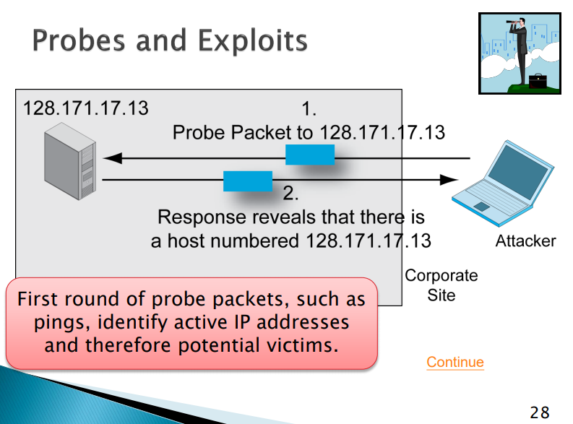
- Attacker：發送封包到128.171.17.6 Port 80
- Server：嗨嗨，這是個webserver
- 傳送封包到特定port來識別他的application.
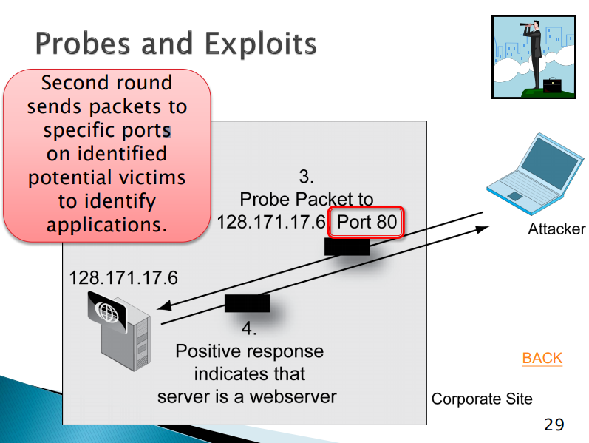

- Attacker：傳送封包入侵漏洞

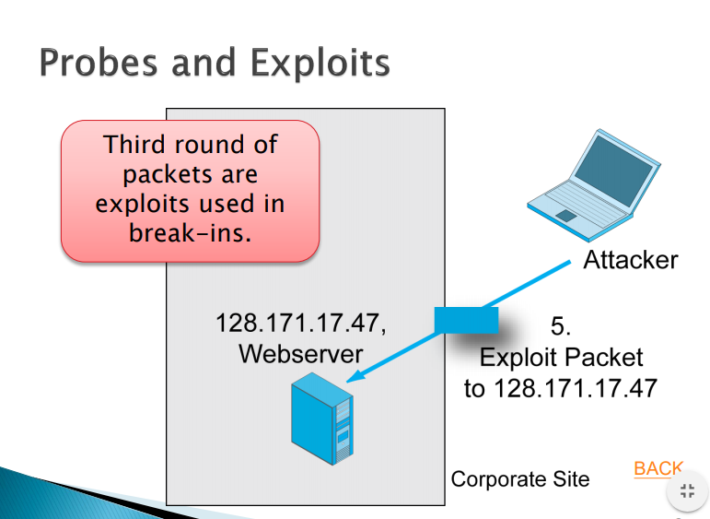

DoS (Denial of Service)：一對一單挑
DDoS (Distributed Denial of Service)：很多人打你一個
- 占用目標主機網路頻寬、系統資源，使目標主機系統癱瘓
Symmetric-key Encryption 對稱式加密
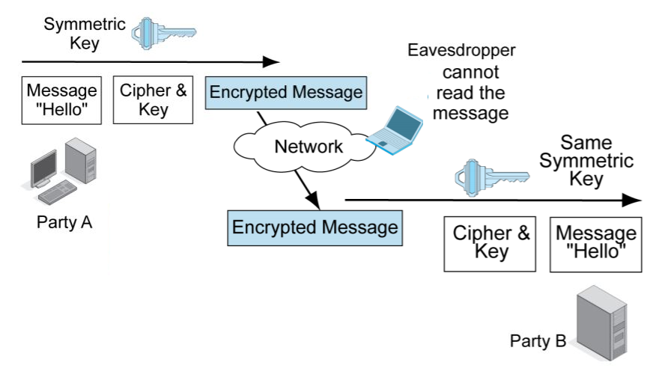
- 只用一個鑰匙用來加解密
- 現今最流行的加密系統Advanced Encryption System (AES)
- 密碼長度至少100bits才夠強

SSL/TLS VPN：(Secure Sockets Layer-舊
/Transport Layer Security-新)加密方法
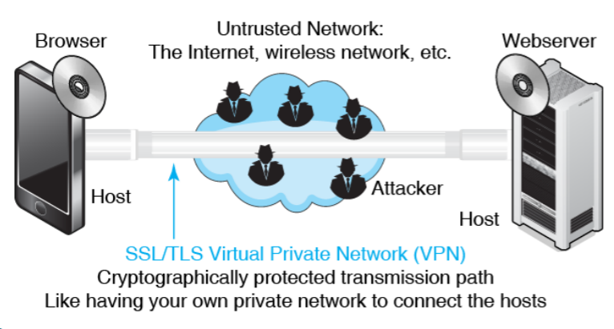
- Cryptographic system standard widely used in sensitive browser–Webserver communication 被廣泛用於需要隱密性的browser和Webserver間的溝通
- https://lms.ncu.edu.tw/ (HTTP over SSL)
- 優點：
- 易於實現，因為已經內置於每個瀏覽器和Web服務器中
- 缺點：
- 只有中等強度的安全
- 無法保護所有應用程序 - 主要用於World Wide Web 和電子郵件
Digital Certificate Authentication
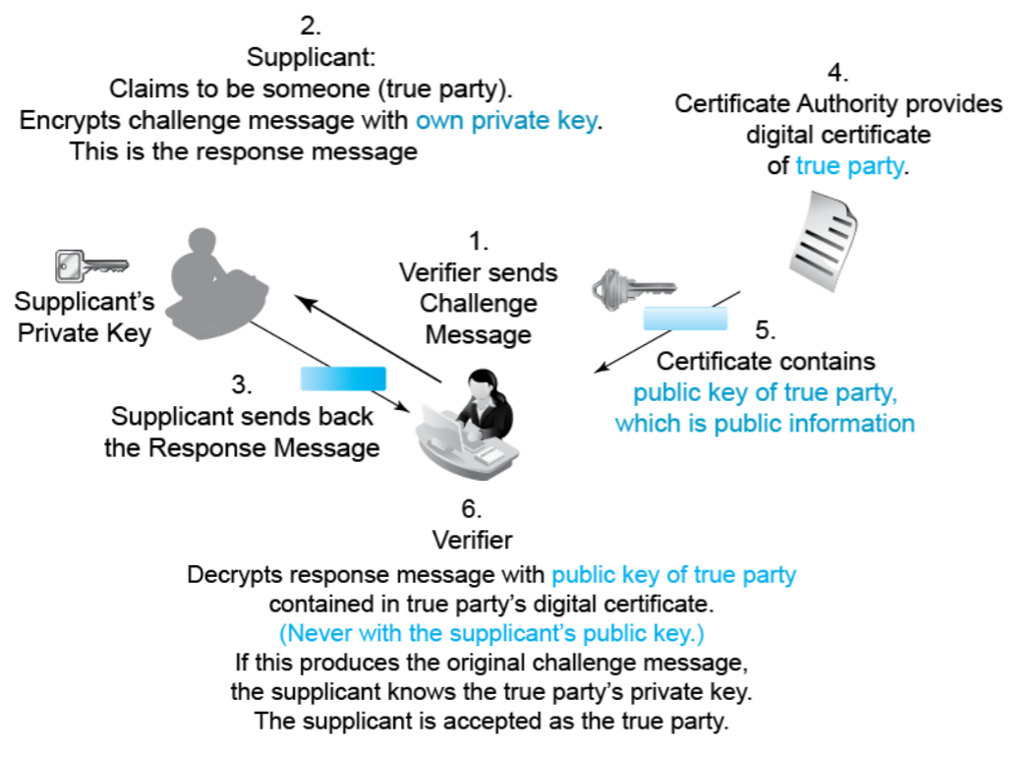

General Firewall Operation
Ingress Filtering：
防火牆會將被證實有攻擊性的封包過濾掉，並將這些被丟棄的封包記錄在log file。
如果封包沒有被證實是要來攻擊的，即便封包很可疑也不會被擋掉
Egress Filtering：
防火牆也會過濾內部要往外送的封包，來預防企業資料被轉移的風險。
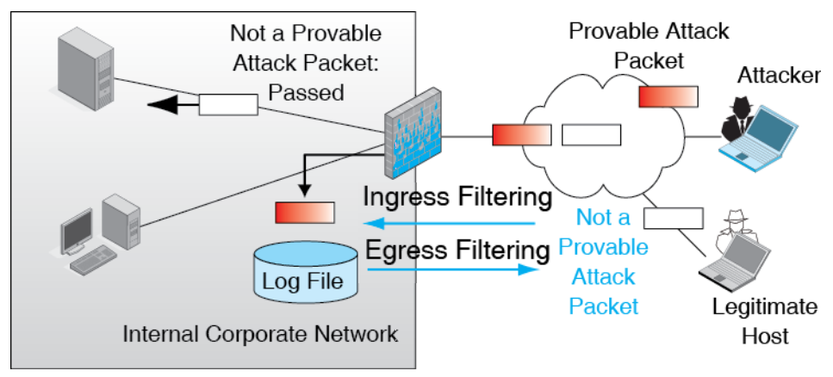

防火牆要如何檢查這些攻擊封包呢?課本探討兩種檢查機制
- Stateful packet Inspection(較廣泛被使用)
- 在riskiest packet投入較多資源
- application-aware firewall

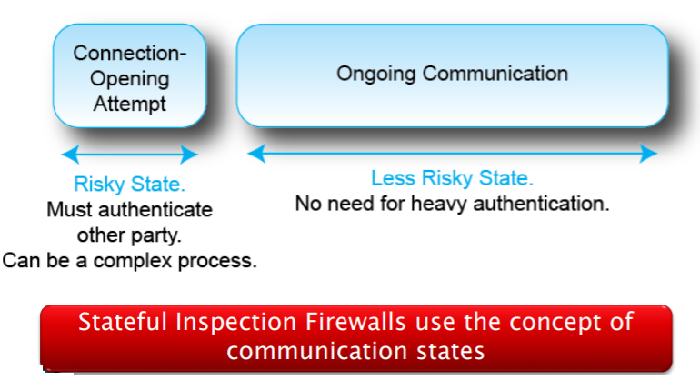

Stateful packet Inspection(SPI) Firewalls
SPI Filtering in the Connection-Opening State：
- SPI在opening state會投入較多資源，因為允許一個連接是非常複雜又危險的
- 假設有一個封包要求要建立connection，SPI會依循ACL(Access Control List黑白名單)來決定

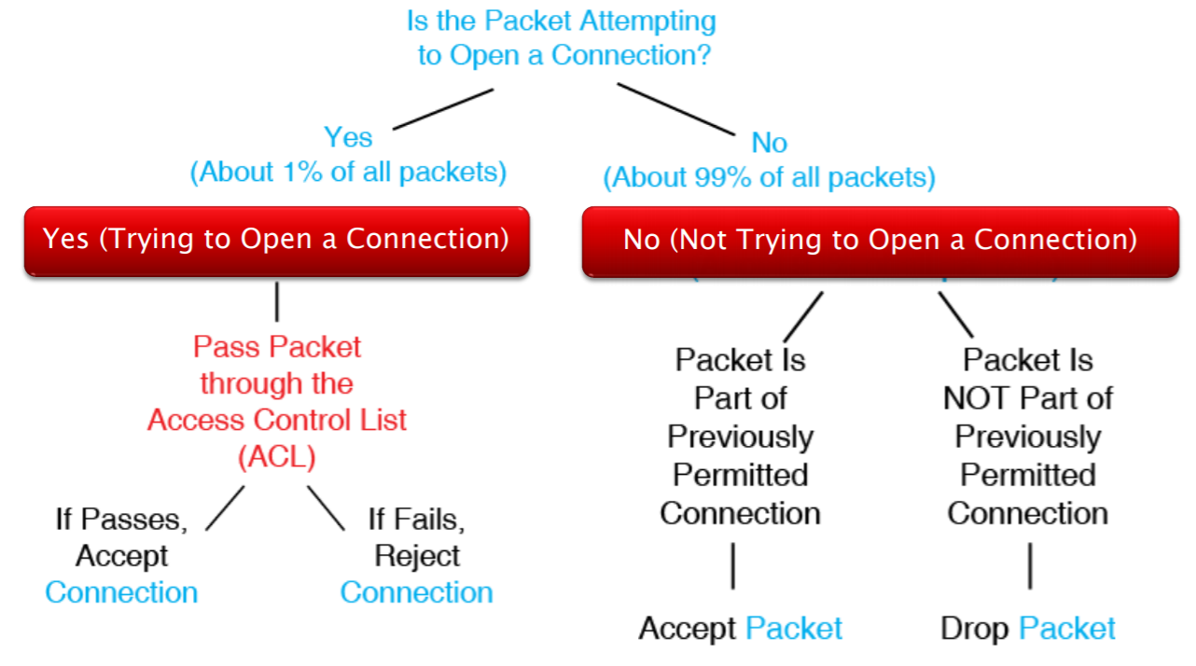

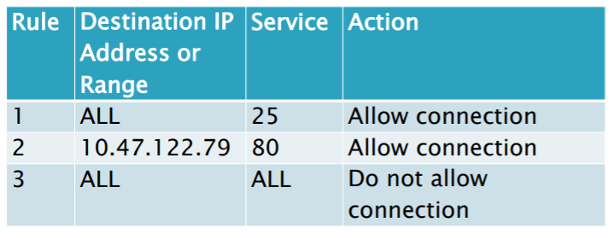

ACL open connection規則
R1：允許所有從port 25(SMTP Port)進來的IP address建立連結(SMTP for internal email)
R2：If R1失敗了，則檢查R2。R2允許存取 10.47.122.79 port80
R3：又叫default rule 。把這些不知道從哪裡來的封包通通丟掉並記錄在log file。

EXAMPLE:那如果今天有一個IP位置為10.20.12.220而且Port80的 SYN封包想要進行連結時會發生甚麼事情呢?

第一步:防火牆會檢查這個封包、跟ACL做比對，RULE1就失效了因為PORT不是25不符合
第二步:查看此封包的IP，發現10.20.12.220跟10.47.122.79不符合(RULE2)
第三步:發現只符合第三個RULE，而第三個RULE的ACTION就是不允許連結，所以連結失效並被記錄

值得一提是，防火牆是擋掉整個連結(connecion)，而不是單一封包而已。
那如果今天SPI防火牆決定要允許一個連結會發生甚麼事呢?
- 他會把他加入approved connections table
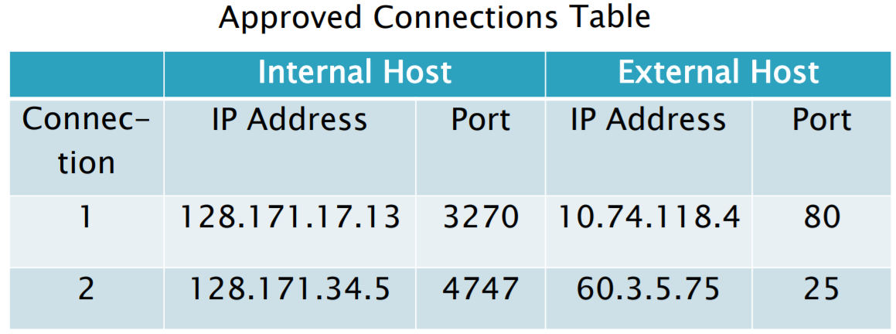
- 這樣ACL就知道對於每個連結的合法內外IP及PORT

在真實情況裡，ACL表單裡似乎有很多規則，把一個連結導向的封包去跟規則做比對似乎非常耗時，但幸運的是，在一個連結的封包裏頭大概只有1%是連結導向的(握手)，只有這1%需要去跟ACL做比對，這樣就不會那麼耗時了。(99%只是經過)
Next-Generation Firewalls(NGFWs)次世代防火牆
NGFWs的出現是為了解決SPI以下的問題
1.SPI不會看過所有的packets, 而現在的訊息大多是多個packets組成(streams of packets)
2.無法確實得知哪個程式在用PORT80
解決問題的方法-(以下皆是)
Deep Inspection：
代表著他看了所有在packets裡面的東西，包刮message segment,全部的IP header以及TCP,UDP header. 然而，現在的應用程式訊息大多都是被分割過的，所以Deep Inspection還會做重組的動作(Reassembles)。

Application Awareness：警惕效用，不做動作
Application Awareness使用Deep Inspection讓NGFWs可以觀察應用程式產生的streams of packets，讓防火牆可以制定讓封包通過或是直接Drop掉封包的規則。
例如:一個公司可以限制不准使用Netflix或是限制youtube的流量不能超過5%
Application Awareness非常重要，因為現在很多應用程式都跑在Port 80(不想塞車)
Intrusion Detection System(IDS) Functionality：只偵測與辨識
入侵偵測系統，觀念是只有防火牆的防護其實是不夠的，防火牆不會主動drop掉封包，而只會辨認出攻擊封包。入侵偵測系統的真諦在於辨別可疑的傳輸，當IDS發現可疑的stream時，他會把訊息寄送給防火牆的管理員做辨別，如果威脅非常大，則會警告防火牆管理員。
IDS為什麼能偵測許多可疑的攻擊呢?因為IDS使用前面說的Deep Inspection，偵測各個封包的header,payload,trailer和整個streams的封包，現在的NGFWs大多有IDS功能

IDS的缺點，常常把一些好封包誤認為壞封包而產生一大堆紀錄，管理員必須花精神去尋找哪個是真正有問題的

Intrusion Prevention Systems (IPS) ：開始有動作了
相較於IDS，IPS可以Drop掉可疑的封包，例如DOS攻擊就是一個很好的例子，IPS如果對於壞封包有高度的信心，會直接把可疑的封包直接Drop掉，現在的NGFWs大多具有此功能。

Reputatoin(聲望) Management：
現在很多公司有列出那些網站是優質哪些網站是不好的，像一種黑名單白名單的概念，NGFWs會自動查詢Reputatoin Management的資料庫來加強辨識一個網站好外的能力

NAT and VPN Traversal：
現在幾乎所有的防火牆都支援NAT，NGFWs支援VPN讓訊息流過加密的通道

Wire-Speed Operation：
NGFWs需要乘載大量的流量，又不能Delay，因此不像傳統的應用程式走軟體去做流量控制，而是使用Application-Specific Integrated Circuits(特殊應用積體電路)達到快速乘載流量的方法，簡單來說就是走特製的硬體而不是走軟體去分流

Firewalls versus Antivirus Filtering ：
防火牆是針對封包，防毒軟體是針對檔案
行為辨別:監控程式內的運作
特徵辨別:檢查各種特徵，更新軟體多半在更新現有的特徵
缺點:malware更新太快，可偽裝

CH4
紅色：考古題出現過
kill chain：For a weapon to succeed, a number of steps must go correctly。成功使用一個攻擊武器的一連串步驟，企業應該掌握一個kill chain，並在這個流程成功結束前攔截他。
Kill Chain↓↓
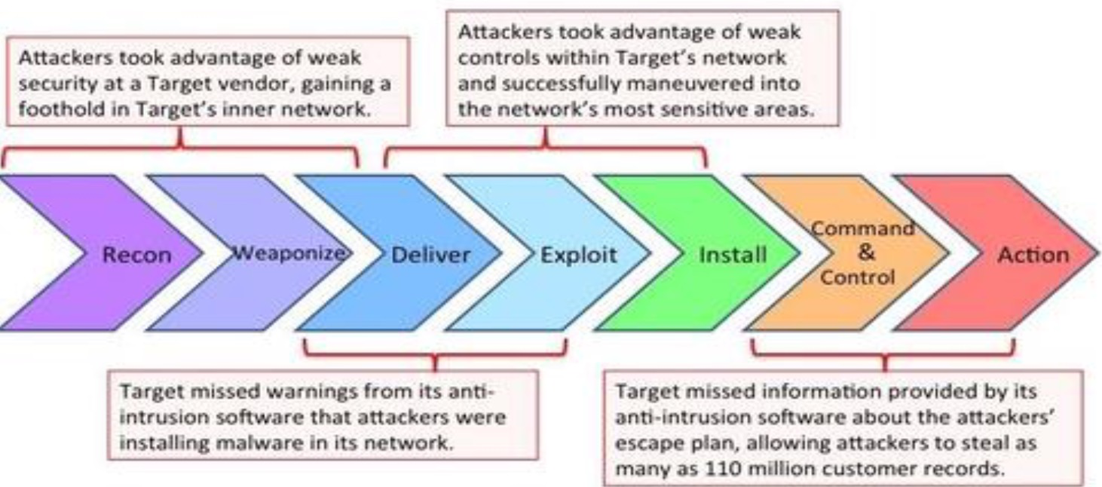
Qos：Quality-of-service
Qos Metrices 品質測量
- Speed：傳輸速度
  - Rated Speed(應然觀)：應該達到的速度，供應商保證的或某標準定義的速度
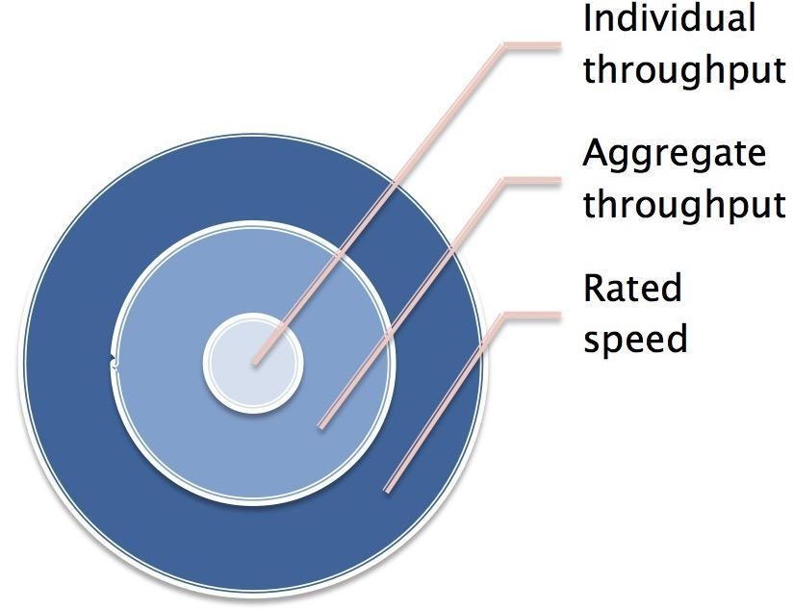
  - Throughput(實然觀)：真正達到的速度
    - Aggregate Throughput：total throughput available to all users
    - Individual Throughput：個人使用的速度
- Errors：出錯的bit或封包的比例
- Availability：使用者有多少時間可以連上網路。要確保使用者對於此服務要能達到百分之9x的可用率才夠給力，你想想看你連線如果可用率只有80%，代表你上網八次有兩次可能失敗時不是很幹(考古題如此說)
- Latency：延遲，例如：1毫秒(ms)

Jitter：資料傳輸時間的變化，降低jitter可能要很大的成本
- high jitter：看影片一下順、一下卡，傳輸時間變化大
- low jitter：一直都很順
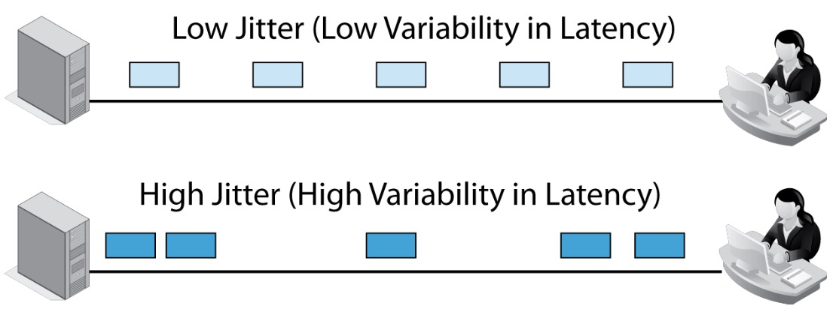
SLAs：Service Level Agreements，有牙齒，服務提供商要能保證其提供服務之效能，目的是確保對方提出的服務能遵照合約的水準，達到一定的服務品質，否則可以求償。保證最低效能品質的合約，例如：Speed最低網速、Availability。若沒達到會有相對的罰則，但並非保證總是都要達到，例如：保證網速99%的時間都有達到100Mbps。因此不太會和住家型用戶簽署此類型合約，因為很難一直維持合約的規定，若要維持，成本很大價格就會很高，但企業戶願意付較高的價格來獲取較高的保證。

Momentary Traffic Peaks 尖峰時段
解決方法
- Overprovisioning：提供比需求更高的量，成本高且浪費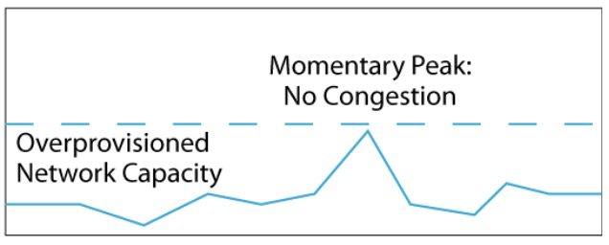
- Priority：設定各應用程式的優先權，例如：使用者聲音的連續性很敏感，因此壅塞時刻，音訊的封包會較e-mail的封包來得快。成本雖然較低但較耗費人力去根據情況配置優先權。
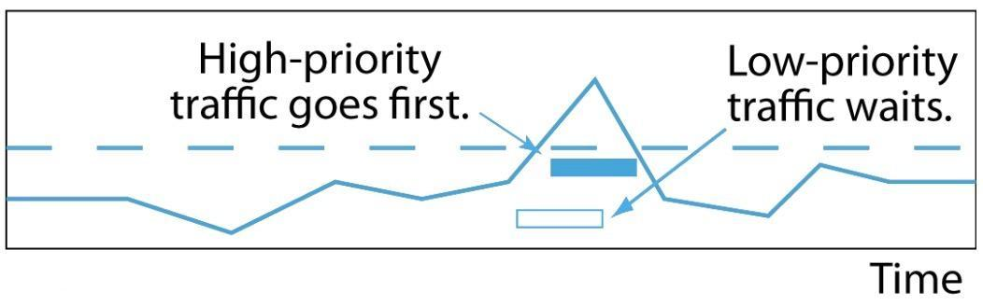
- Rervation：保留流量給固定的應用程式或協定，例如：VoIP，網際網路協定通話技術。即便被保留的流量沒有被使用，其他人也還是只能使用剩下的l流量，而尖峰時刻依舊要搶流量。
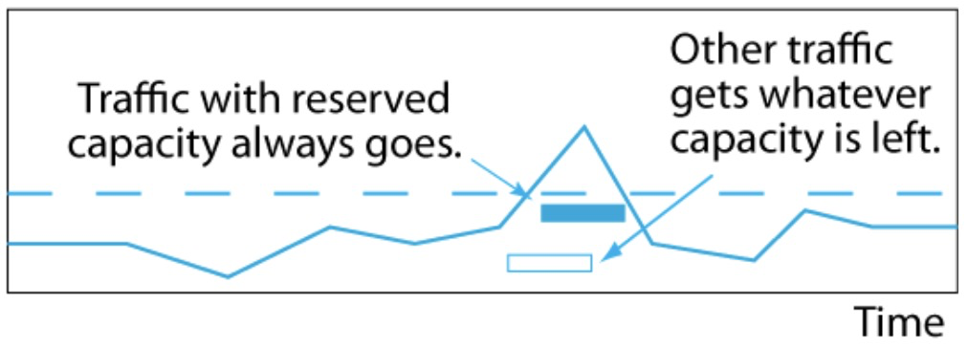
Congestion Prevention：壅塞預防，特定來源直接通過，其餘來源直接阻擋或降速。
Compression：壓縮，線路兩端有相容的壓縮設備
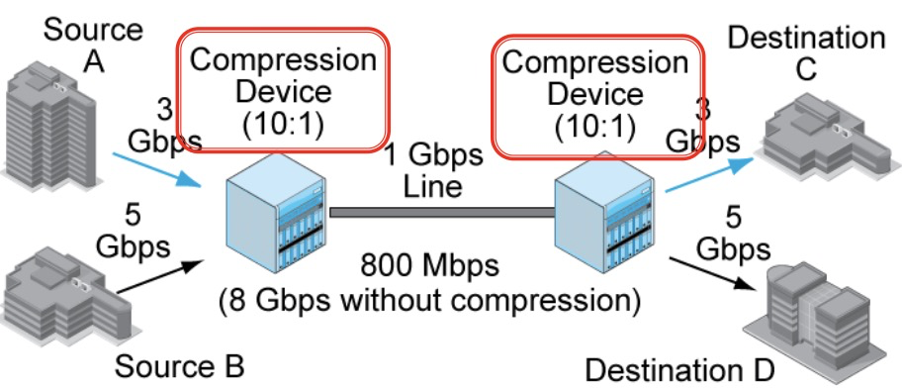
Security Planning Principles
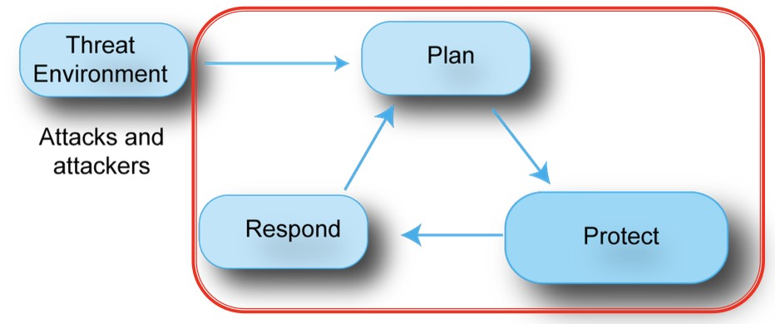
- Threat Environment：外在威脅環境我相信你們很會嘴砲，像是蠕蟲、惡意軟體、phishing、spam、社交工程、詐欺、Dos、DDos、等等都是，要能稍微解釋這些是啥唷(考古題裡面說的)
- Plan：要著手規劃公司安全原則
  - risk analysis(風險評估)：包含成本評估，因為無法完全阻擋攻擊。目標不是消除風險，而是在經濟合理的層面上降低風險。
  - comprehensive security(全面安全防護)：關閉任何可能的攻擊入口。例如：管制員工的USB、電話、筆電
  - defense in depth(深度防禦)：架設多層的防護，一連串不同的防護措施，使用不同廠商的東西。例如：防火牆→防毒軟體→資料加密
  - identifying weakest links(弱點連結辨識)：強化一項防護措施裡的每個環節，所有的元件必須都擋得住攻擊，否則攻破一個就成功了。例如：硬體防火牆→軟體防火牆→黑白名單→防火牆log檔→經常檢視log檔
defense in depth深度防禦 | 弱點連結辨識
一系列不同的對策 | 一個對策內有多個元件
要打敗全部才能成功攻擊  （一個擋住就可以了） | 攻破一個就爆了  （要全部都擋住才行）
使用不同廠商的東西，無法用相同的弱點攻入，但會因為相容性而犧牲效能 | 使用同廠商的東西，可能一個弱點攻破後，就全破了，因為概念都一樣
  - potential single points of takeover(潛在單一接點)：企業常為了減少人力及控管的成本，集中管理裝置的防火牆，因此若管理的電腦被入侵，被其管理的其餘電腦也會被控制。
  - least permissions in access control(最低限度存取控制)：盡量讓員工擁有其需要使用到的最低權限，例如：只能讀不能寫、只能新增不能刪除
Authentication | Authorizations (permissions)
身份證明 | 一個資源給特定用戶的權限
簡稱：驗證 | 簡稱：授權
    - 即使驗證了身份，不代表有被授權！
  - policy-based security(基於策略的安全性)：
    - policy：what，定義要做什麼，不是定義如何做 (全球宏觀知識)。ex:信用卡要加強加密
    - implementation guidance：比policy更具體但不到implement的地步，用其來限制實作者，讓他們選擇更好的選項，又分為standards 和 guidelines 。ex:加密的鑰匙至少要長達100bits
      - Standards：“強制”實作者遵守
      - Guidelines：實作者“應該”或可選擇性遵守
    - implement：實作policy (技術方面知識)。ex:選擇加強加密的方法
    - oversight：檢查policy是否成功實施，可能會發現policy在制定上的問題或implement在實作時的問題。
      - 又可分為audit、log files、vulnerability analysis
    - policy是獨立給implemant跟oversight！
    - Good implementation + Good oversight = Good protection
- Protect：開始著手進行動作，例如透過存取控管、防火牆、加密等等
- Response：即使有上述之規劃以及防護，意外還是可能發生，因此公司必須要建立當意外發生時之立即回報機制
Ping：
- 用來測試封包能否透過IP協定到達特定主機，如果對方沒回應的話，代表對方可能現在是關機的狀態，或是不給ping。
- 也可透過Ping得知到達host 的latency
Simple Network Management Protocol (SNMP)：集中管理遠程的設備，規範遠程管理通訊，收集網路可見性所需的信息，隨時了解所有設備的狀態，可以減少大量潛在的成本。網路管理的通訊協定，最主要的目的在於管理網路上各式各樣的設備，像是switches, routers, servers, PC，將其狀態(網速、port的開放等)視覺化。我走UDP哦～～～
- 主要分為:
  - 管理端（Manager）
  - 代理者（Agent）
  - 管理資訊庫（Management Information Base，MIB）
- manager 與每個設備上的 agent 進行通信，agent 再告知所有被管理的設備。
- manager 傳 command(get取得資料、set設定agent上某個物件的值) 指令給 agent，agent 回傳 response。
- 如果 agent 感覺到有問題，則可以自動傳 trap 給 manager，以示警告。
- agent 的資訊被存在 SNMP management information base (MIB)
- Network visualization programs 分析來自MIB的訊息，以描繪網絡，進行故障排除並回答具體問題，SNMP 只是搜集他可以用的資訊而已～
- 各家SNMP產品的差別主要在於視覺化的部分
Software-Defined Networking (SDN)
- 傳統的如下，每個設備各自有control function、forwarding function，但要獨立管理，所以當設備數量越來越多時，成本暴增啊！！！！
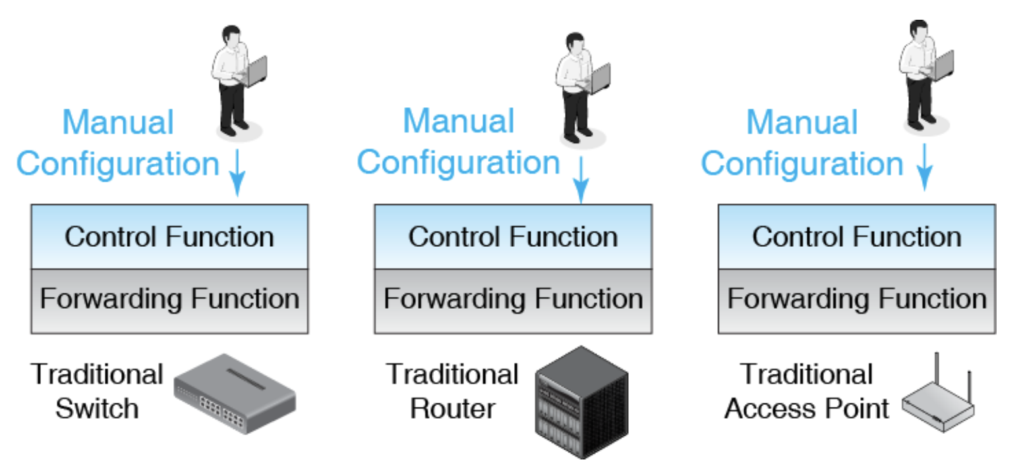
- 現在的如下，有一個SDN controller 利用openflow command 來集中控管設備的 control function，大幅減少人力的成本。
- 該架構可使網路管理員在不更動硬體裝置的前提下，以中央控制方式用程式重新規劃網路，為控制網路流量提供了新方案，也為核心網路和應用創新提供了良好平台。
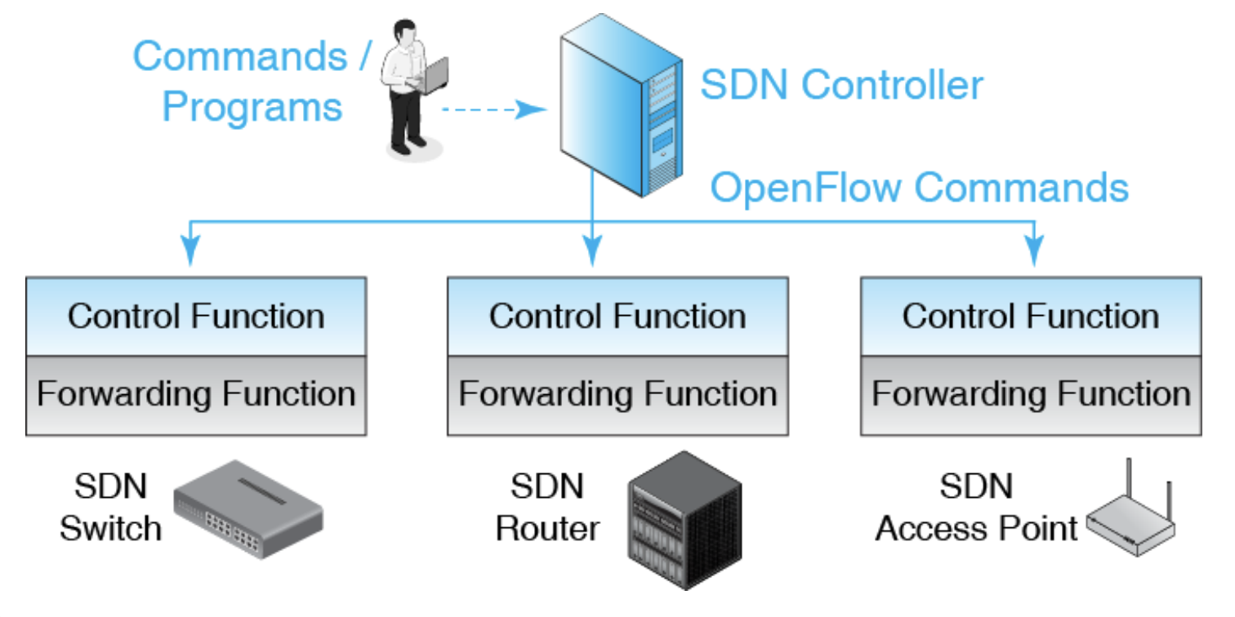

防火牆集中管理
管理者只要跟集中管理的伺服器下指令，伺服器就會分配下去。
ex:指令為：任何非會計部門的ip都可以存取任何外部的網站，伺服器就會依據防火牆所屬的部門分類，並給予命令。（是前面提到的 policy-based security 的一種）
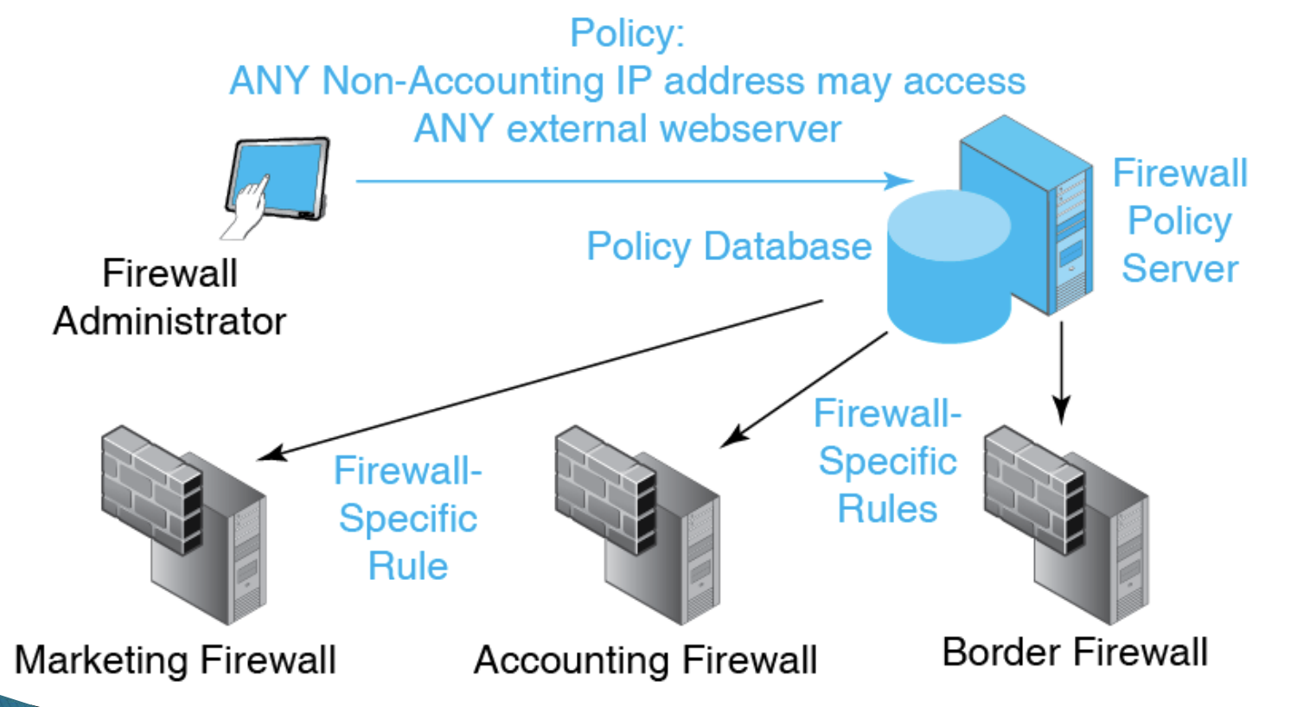

CH5
＊實體傳送線材比較
 | 雙絞線 | 光纖
媒介 | 電 | 光
材料 | 銅線 | 玻璃
速度 | 差不多
距離 | 短 (100m) | 長 (500m)
花費 | 低 | 高

＊IEEE802 標準
- 802.3 : Ethernet CSMA/CD (第二層的檢查碰撞)
- 802.1X : Wireless( WIFI -> 802.11、bluetooth -> 802.14 …

＊10G BASE-T 代表意義
10G : 傳輸速度 BASE :基頻傳送 T : 雙絞線
基頻傳輸  (Baseband) | 寬頻傳輸  (Broadband)
以電壓or光源代表數位資訊傳送（類比） | 將類比轉換成數位傳送（數位）
不需經由調頻器直接溝通，所以較便宜 | 需經過調頻器轉換
傳送距離短(較容易衰退) | 傳送距離長
- 基頻建置簡單，成本低為目前LAN主要建置方式

＊雙絞線(RJ-45)
4對(8條)電線，兩條卷在一起為了降低傳送訊號干擾，因為安培定理，雙絞可以抵消磁場。
＊Acces Links：連接主機到workgroup switch
＊Trunk links：連結switch到其他switch

